
（城市平台）

信息系统建设规范
（试行）

商务部流通发展司
2013年8月

前 言
中小商贸流通企业是流通业的主体，占企业总数的99.8%，占全国中小企业总数的近60%，在促进经济发展、繁荣市场、扩大消费、创造就业、改善民生等方面发挥着不可替代的作用。与其他领域的中小企业一样，中小商贸流通企业面临着融资难、采购贵、服务少等诸多困难，一直是市场经济中的弱势群体，也是行业发展的瓶颈。特别是企业规模小，与政府、市场、服务机构之间的信息不对称，普遍存在“找不到服务”和“用不起服务”的问题，企业发展中的服务需求得不到解决，相关支持政策也难以落实到位。
建设公共服务与社会化服务相结合的服务体系，是发达国家和工业、科技领域扶持中小企业的普遍做法。2011年以来，商务部在广泛调研、深入研究的基础上，与发展改革委、财政部、工信部、工商联进行了充分沟通，取得了推进中小商贸流通企业服务体系建设的共识，印发了《商务部关于加强中小商贸流通企业服务体系的指导意见》（商流通发[2011]399号），提出用3-5年时间形成部、省、市三级联动、上下一体的公共服务平台网络，整合服务资源，集成支持政策，为中小商贸流通企业提供所需的各类服务。
本《规范》从概念层面和逻辑层面上提出了对中小商贸流通企业公共服务平台（城市平台）信息系统建设的功能和信息要求。概念设计是在对各个业务应用抽象基础上，提出具有普遍性和一般性设计；逻辑设计则是提出了技术实现的要求和方法，各建设单位根据各自具体情况灵活设计，同时又要满足整体性互联互通和资源共享的要求。《规范》的设计思路是通过平台建设实现信息资源的集成和整合，利用系统互联互通、数据共享和应用整合技术,为用户提供统一、方便的信息服务，为建立“部、省、市”三级中小商贸流通企业公共服务平台的信息化系统打好基础。

目 录

第一章 总论 1
1.1. 建设目标 1
1.2. 建设要求 1
1.3. 指导思想 3
1.4. 建设任务 3
第二章 信息系统建设内容 5
2.1 主要业务流程设计 5
2.2 系统体系架构设计 7
2.3 网络部署方案 9
2.4 数据中心建设规划 10
2.4.1. 数据资源及其标准的建设 11
2.4.2. 实现对数据的整合利用 13
2.4.3. 数据存储和数据安全 15
2.5 用户访问权限设计 15
2.6 信息编码要求 16
2.7 系统接口要求 17
2.8 数据标准定义 17
第三章 城市平台功能要求 18
3.1. 网站建设要求 18
3.2. 服务管理系统 20
3.2.1. 信息备案管理 21
3.2.2. 服务对接管理 24
3.2.3. 服务产品管理 26
3.2.4. 业务分析统计 26
3.2.5. 数据查询服务 28
3.2.6. 服务政策补贴管理 29
3.2.7. 调查投票管理 30
3.2.8. 辅助办公工具 31
3.2.9. 系统管理 32
3.3. 网站信息管理系统 33
3.4. 系统基础支撑服务 33
3.4.1. 呼叫中心服务 33
3.4.2. 短信服务 34
3.4.3. 地图服务 34
附件1：城市平台信息编码要求 35
附件2：行业标准规范要求 38

总论
中小商贸流通企业公共服务平台信息系统，是利用信息化技术实现管理科学化与规范化，充分利用现有信息资源，实现业务系统之间、企业、服务机构与政府服务中心之间互联互通与信息资源共享、增进业务协同的重要手段。

建设目标
通过整合信息资源，利用信息标准，实现企业、服务机构与政府服务中心三者之间服务过程透明、服务信息畅通、服务过程可控，实现各环节的互联互通和信息共享，促进城市服务中心工作间的业务协同，提高管理工作效率和决策水平，提高对深化中小商贸流通企业服务体系改革各项任务实施情况动态监测、宏观调控和科学管理能力，为各级政府部门提供及时、准确、全面的信息。

建设要求
城市平台信息系统是通过信息化技术手段，整合和优化配置各类服务资源，建立完善的服务管理机制、标准的服务流程、规范服务内容，形成公共服务与市场化运营相互结合、促进的中小商贸流通企业公共服务信息化平台。建设要求为以下四点：
- 统一流程，规范标准
按照“统一编码规则、统一接口规范、统一服务流程”的技术要求，平台信息系统建设要求加强统一数据采集和统一的数据资源管理能力，确保与省平台和国家平台的数据互联互通。利用信息系统收集数据，开发统一数据标准、标识规范、分类标准规范，并在此基础之上建立信息数据备案库。通过建立统一的信息资源访问控制机制，实现信息的共享和利用。
- 立足需求，灵活扩展
针对服务对象的服务需求，不断开发服务项目，创新服务产品，完善服务手段，拓展服务领域，优化服务流程，满足不同经济类型、不同产业、不同行业、不同规模的中小商贸流通企业的各种服务需求，逐步实现服务产品由初级的供给主导型向深层次的需求主导型的转变。系统设计既要满足现阶段业务工作开展需要，又要具备灵活扩展性适应需求变化和工作发展。
- 多元服务，方便快捷
城市平台信息系统的主要服务对象是各类中小商贸流通企业，系统充分利用现成的社会资源，形成服务主体多元化、运营市场化、资源社会化、分布网络化、服务便捷化的服务体系。在服务对象、服务内容和服务方式、服务手段上突出特色、互为补充，形成覆盖广泛、功能完善、交流迅捷的信息化支撑体系。
- 分步建设，逐级完善
信息化是一项复杂的系统工程，涉及到方方面面，既要着眼当前城市服务中心的业务需求，又要考虑未来对中小商贸流通企业管理的职能，统筹规划，合理分工，分步实施，正确把握建设方向，确保各个方面协调发展，形成整体效益和整体优势，防止重复建设，避免资源浪费。软件要采用模块化设计，构建合理技术架构，为技术升级预留空间。在建设城市信息服务支撑系统基础之上，逐步建设省级及国家系统，实现全国服务数据上下贯通。

指导思想
以信息系统开放性、扩展性、标准化、可持续运营的设计理念和方法为指导；以坚持服务共享、突出特色、逐步完善服务功能为宗旨；以符合满足中小商贸流通企业提供所需的服务项目对接为核心要求；以促进服务中心及商务职能部门的管理工作效率和科学决策水平为目的。在商务部的指导思想下全盘布局、统一规划，统一建设标准、逐步分级建设，整合有效资源，实现数据深度挖掘、价值分析。

建设任务
1．整合信息，协同共享。整合市场、技术、行业动态，政策法规等信息，发布企业服务需求信息，展示优质服务机构，宣传特色商圈，提高中小商贸流通企业知名度，打造协同共享信息支撑系统。
2．双向撮合，创新服务。为中小商贸流通企业开展融资服务、市场开拓服务、科技应用服务、管理提升、信息咨询等基础服务，可根据各城市自身情况，建立特色服务。服务中心通过统一的服务管理后台，实现企业与服务机构对接管理，跟踪服务过程，对服务结果进行评价。
3．商圈引导，联合团购。通过商圈挖掘共需，组织中小商贸流通企业团体的形式集中采购服务。服务中心组织对企业的公共服务进行大规模集中采购,降低企业成本,提高中小商贸流通企业市场竞争力。
4．突出特色，信用评价。着力开展融资、市场拓展等中小商贸流通企业急需的服务，着力开展各地有特色的商贸服务。建立信用指标评价体系，服务评价体系，跟踪评价服务质量。
5．预测预警，智能发现。研制开发智能化预测预警指标体系，跟踪统计实时、月度、年度各类信息，智能化对服务过程进行跟踪，对服务结果进行评价，对服务问题进行预警。
6．综合考核，激励支持。建立智能化考核指标体系，一是服务中心对服务机构的考核，扶持一批特色突出、服务能力强的示范性专业服务机构和专业服务商；二是部、省对服务中心的考核，对服务中心进行整体业务绩效考核。

信息系统建设内容
通过信息化方式整合中小商贸流通企业服务需求，组织企业与服务机构对接，实现业务数据备案、资源共享；通过全程跟踪监督服务过程，建立服务评价体系，动态对服务项目进行评价和考核，扶持一批素质高、服务好、诚信好的中小商贸流通企业服务机构；通过开发融资服务，市场开拓服务，科技应用服务，管理培训服务等服务，引导中小商贸流通企业利用信息技术提高管理、营销和经营水平，增强企业竞争力；通过信息支撑系统提高政府服务效率，规范服务流程，形成长效的服务机制。
平台建设是从各城市服务中心为企业提供服务对接的实际需求和信息化管理实际应用的出发进行规划设计。

主要业务流程设计
为规范对企业服务流程，根据实际业务需求，中小商贸流通企业的服务模式归纳为三种服务模式：1、服务中心主动提供对接服务；2、企业和服务机构双方直接接洽模式；3、集中采购服务模式。
1．服务中心主动服务模式
企业向服务中心提交服务申请，由服务中心主动为企业推荐服务机构。通过推荐撮合，企业和机构双方打成服务意向后，服务机构进行服务意向登记。双方完成服务交易之后，服务机构将服务结果进行登记。在服务交易完成之后，服务中心向企业进行电话回访，并且对服务机构打分评价。
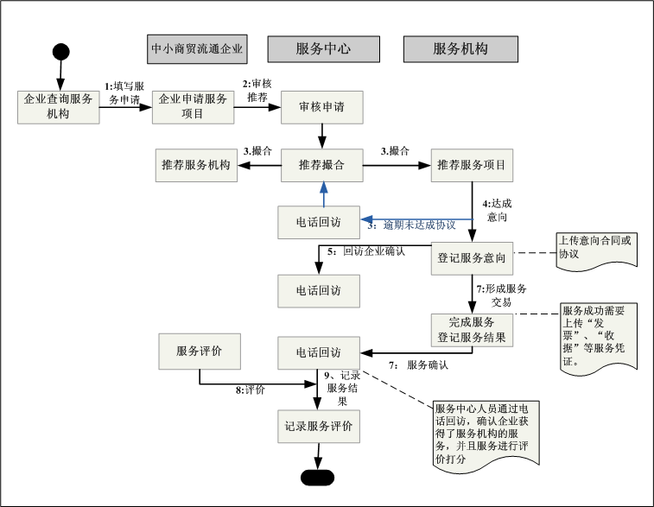
服务中心主动服务模式流程图
2．企业和服务机构双方直接接洽模式
企业和服务机构双方直接接洽，达成服务协议，服务中心跟踪服务过程，监督服务质量。直接接洽模式，服务机构要进行服务意向和服务结果的登记。在服务交易完成之后，服务中心向企业进行电话回访，并且对服务机构打分评价。
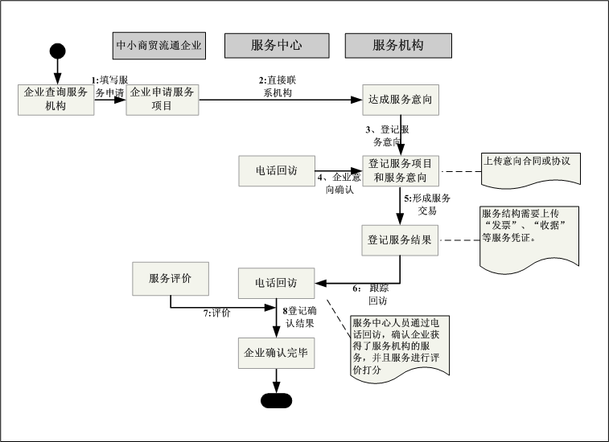
直接接洽服务模式流程图
3．集中采购服务模式
服务机构向服务中心申请发布服务集中采购项目，服务中心工作人员审核之后在网站发布。企业获悉消息，报名参加集中采购。服务机构和报名企业达成服务意向之后，需要完成意向登记。服务完成后，服务机构进行结果登记。在服务交易完成之后，服务中心向企业进行电话回访，并且对服务机构打分评价。
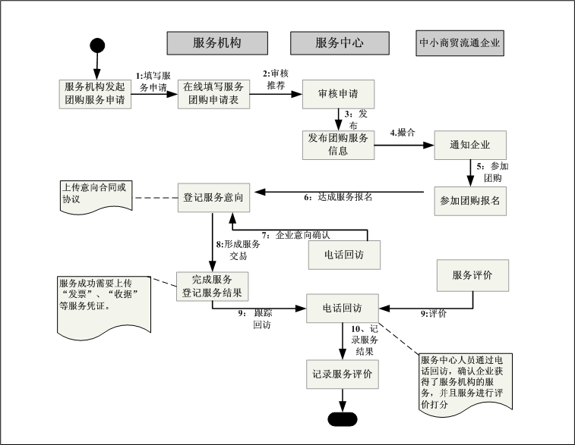
集中采购服务模式流程图

系统体系架构设计
服务中心在实际运营过程中，企业服务业务流程和企业服务项目将会根据运营的实际需要进行灵活调整或业务增加，因此业务应用程序需要灵活适应新需求的变化，满足灵活业务变化的要求。
由此，信息化平台应采用面向服务的体系架构-SOA架构。SOA架构模式源于应用程序需要根据业务变化而更加灵活，以适应不断变化的环境，SOA架构设计思想是通过组件模型，将应用程序的不同服务（即功能单元），通过服务之间定义的良好的接口联系起来。接口描述定义基于 XML语言，这种接口描述方式独立于硬件平台、操作系统和编程语言，这样可以在系统之间建立一种通用的交互方式，能够更灵活的实现内部系统模块间及外部系统间的业务交互。SOA 架构整体设计是面向服务的，设计关注的出发点是业务操作和业务流程的角度，而不是从传统的单一系统程序角度来考虑设计，因此，这种按需业务设计的思想，更加注重需求在业务流程中的实现。
系统平台建设基础需求要求包括网站信息发布功能、服务对接后台管理功能。各城市建立中小商贸流通企业服务门户网站对企业提供在线信息服务和需求对接服务。城市可以根据具体需要扩展电子商务系统、企业在线培训系统等其他在线服务功能。下图为城市业务操作平台的设计参考架构图。
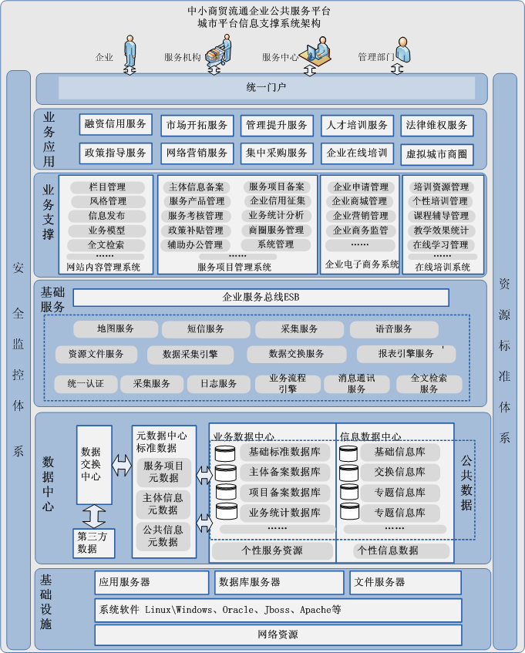
系统总体架构图

网络部署方案
网络部署方案主要指硬件及服务器的部署设计方案，包括应用服务器、数据库服务器、存储设备、网络安全设备等。信息系统门户网站应接入互联网，企业和第三方服务机构通过互联网访问各地方中小商贸流通企业公共服务平台。各地根据实际需要建设信息中心网络和配置硬件设备。下图为信息中心的网络部署参考图。
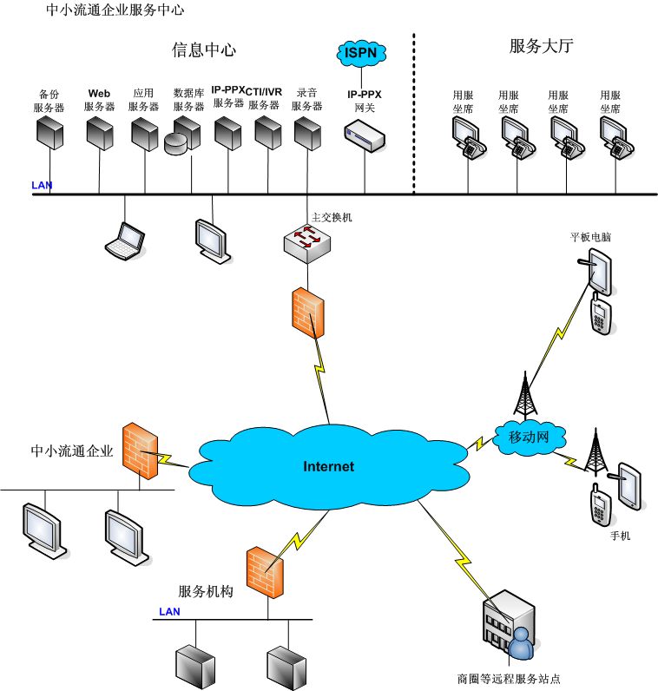
网络部署图

数据中心建设规划
按照商务部“用5年时间，分国家、省、市三级建设一批功能完备、运作规范的中小商贸流通企业公共服务平”的目标规划，系统建设要考虑设计未来部、省、市平台间实现信息共享、互联互通的要求，数据中心的建设也应该按统筹规划设计，分布完善实施，逐渐细化设计方案，逐步求精的方法。
数据中心的建设总体来说有三个方面的要求：对资源数据的标准化和数据管理要求；对数据资源的整合利用的要求；对数据存储和数据安全的要求。
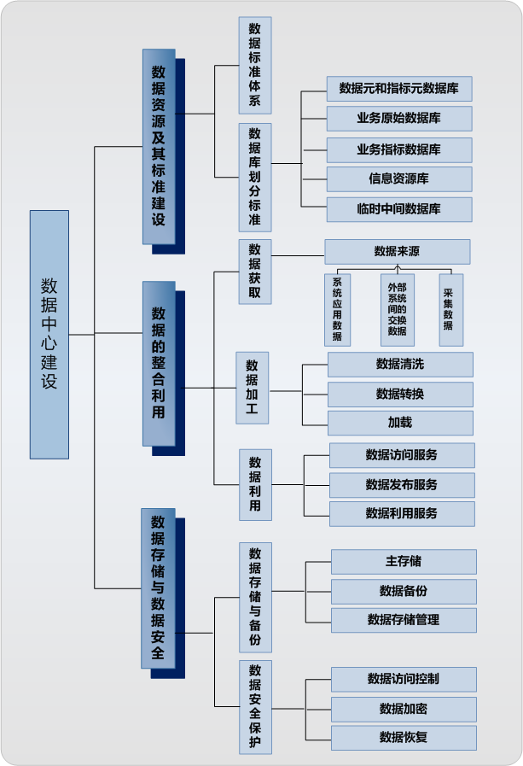
数据中心建设规划图
- 数据资源及其标准的建设
数据中心建设应能针对数据资源及其标准的管理需求，应提供相应的系统功能，以便管理者对数据资源进行有效的配置和管理，从而使用户能够得到方便、快捷的信息服务。主要功能：规划统一的数据标准体系、数据库划分标准。

数据标准体系
数据标准是信息共享与交换的基础。数据标准体系既是各种数据管理者组织和管理数据、信息的规范，也是各种数据使用者识别和使用数据的依据和参照。数据标准体系的内容包括两个方面，一是信息资源目录相关标准，二是信息数据集相关标准。
信息资源目录相关标准包括信息资源元数据标准、信息资源分类标准、信息资源标识符标准；信息数据集相关标准包括综合信息模型、数据集标准、数据元标准、代码标准、指标标准，此外还包括数据交换格式标准，用于不同信息系统间进行数据交换。
系统数据建设上要求各级管理人员管理本级业务工作中的数据，并根据上级要求内容上报数据。因为，中小商贸流通企业服务体系发展规划建设“国家—省—市”的三级平台系统，因此，以城市为核心的工作过程产生的业务管理数据分布式存储在各城市平台中。商务部、各省商务厅、各市商务局将根据权限需要分别管理和查询本级及下级所有的信业务工作中的数据。

数据库划分标准
系统可分为按照数据的不同性质对划分数据库，初步设计数据库分为基础数据和指标数据库、业务原始数据库、业务指标数据库、信息资源库、临时中间数据库。
- 基础数据和指标数据库：根据商务部数据国家、省、市数据互联互通的要求，各城市信息系统的基础数据和指标数据要采用全国统一标准定义，以保证这些信息的一致。主要包括：行政区域划分、企业行业分类、服务项目分类、统计分析规则定义、其他基础数据字典等数据信息。
- 业务原始数据库：业务原始数据是城市业务系统在运行过程中产生的最细颗粒度数据，该数据内容在城市系统的数据中心体系中进行存储，保证市级平台的业务功能需要，并且作为基础数据元，为部、省级平台提供更深层次的数据应用提供基础数据。主要包括：主体备案信息、服务项目发布信息、项目申请及登记备案信息、服务跟踪信息、评价信息、原始调查数据、其他业务相关的原始数据等。
- 业务指标数据库：业务指标数据库用来保存根据指标定义计算的数据，主要面向报表制作、数据分析等应用，这些数据是按照指标标准定义的相关规则从原始数据库中抽取出来的，通过数据转换实现从原始数据到指标数据的转换过程。主要包括：服务项目统计汇总数据、企业汇总数据、服务评价汇总数据、根据原始数据库中统计分析规则定义而生成的报表数据、决策分析报告数据其他类统计分析数据等。
- 信息资源库：信息资源库是用来保存通过自动采集、人工编辑发布的网站图文信息数据，包括数据信息和文件存储信息。这些数据主要是网站内容管理子系统中发布的服务门户的图文信息内容。主要包括：第三方网站采集信息数据、图文资讯信息数据、资源文件存储数据、其他信息类数据等。
- 临时中间数据库：中间数据库作为与第三方数据进行交换数据的临时存储库。
- 实现对数据的整合利用
数据中心建设要实现对数据资源整合利用的要求，按打通信息孤岛等实际信息共享业务需求涵盖数据获取、数据加工、数据利用三个主要环节，将分散在各部委相关单位、商务部及下属单位相关部门、各类服务机构的离散数据按物理集中落地的需求整理、加工成可共享的综合数据信息库，实现综合信息管理，以信息整合支持资源整合和业务整合。

数据获取
数据获取是系统提供数据获取服务，通过数据采集与数据交换的功能从数据源采集数据。
数据来源包括：系统应用数据、外部系统间的交换数据、采集数据。
- 系统应用数据：系统内部的基本数据以及运营过程中产生的业务数据。
- 外部系统间的交换数据：本系统通过与其他系统进行数据交换方式获得的数据。
- 采集数据:采集数据包括系统垂直数据采集和外部数据采集。垂直数据采集是部、省、市平台间业务数据的采集。外部数据采集是对其他网站或系统的信息进行采集。采集方式有：自动采集、定时采集、人工采集。

数据加工转换
数据加工主要是对采集的数据进行处理，包括数据信息清洗、信息转换、信息加载等功能，将从数据源获取过来的数据进行规范化处理，实现多源数据组合、冲突数据处理、数据格式检查等功能。

数据利用
数据利用的目的是为各种数据使用者利用各种数据资源提供统一、安全、便捷的数据利用服务，其作用实质是构建信息平台统一的信息访问服务。数据利用平台的任务模块包括：数据访问服务，数据发布服务，数据利用服务等。
- 数据存储和数据安全
数据存储和数据安全是数据中心建设的关键。系统门户对公众提供网站访问，需要安全稳定的数据存储机制。因此，在具体实现部署中应当根据实际情况考虑工作系统和灾备系统。工作系统数据库采用归档模式工作，定期存储归档日志和回滚日志。数据容灾安全需要考虑磁盘硬件故障恢复、无效数据恢复、人为错误恢复等多种可能，按照各城市运营发展的具体情况进行容灾设计。数据备份是为了应付各种意外事件造成的数据丢失，而将全部或部分数据集合从应用主机的硬盘或阵列复制到其它的存储介质的过程。数据备份从设计上考虑为每周定期做数据的异地备份。
数据访问安全策略应支持综合利用授权、认证、基于角色访问、加密、不可抵赖审计等多重手段，以便必要时支持最严格的访问安全控制管理。例如：私密性数据保护，杜绝超级管理员或其他用户的篡改；建立数据访问权限，保证不同用户类型仅对其授权数据的访问；另外，从数据网络传输，数据文件管理，到数据备份都需要有加密方式，阻止相关非法嗅探。

用户访问权限设计
系统要根据使用者的角度不同分为：服务应用网站管理和服务对接管理两部分。业务主体包含中小商贸流通企业、服务机构、服务中心、各级服务网点以及商务局职能管理部门等众多用户。根据使用者访问的平台，划分为前台使用客户和后台管理类用户两部分。系统采用统一的身份认证，管理用户的访问资源，控制不同用户访问不同的平台。
服务中心下面有开设区(县)级服务网点，各大型商圈、行业协会开设服务点。服务点具有服务平台的部分行政管理能力，商圈及行业协会的既有部分行政管理能力又具备部分面向本商圈和行业协会内企业的特殊服务项目的发布和对接服务能力。
- 功能权限
系统划分为不同的功能模块，根据不同用户角色分配不同的功能权限。
- 数据权限
根据用户所在组织机构不同，业务管理的范围和应用内容不同，根据组织机构的区域层次划分数据管辖的范围，各级管理者只能管理和查询本级及其下级的数据。
- 用户权限分析
系统需要适应将来用户权限的灵活扩展和灵活变更，在用户权限划分时既要考虑功能权限又要考虑数据权限。因此，对用户的功能权限和组织机构的数据权限进行有效结合，通过划分用户角色划分人员的操作功能，通过设置人员所在组织划分人员的数据权限。

信息编码要求
城市平台建设要充分考虑到数据一致性的问题，在信息数据编码要遵循与国家平台一致的原则。
编码原则：
- 唯一性：服务主体编码，在全国范围内，一个编码对象仅应有一个代码，一个代码只唯一标示一个编码对象；
- 可扩充性：代码应留有适当的后备容量，以便适应不断扩充需要；
- 简明性：代码结构和形式应简单明了，便于识别；
- 科学性：代码结构的设计应充分考虑中小商贸流通企业实际情况，符合实际业务流程。
城市平台的信息编码采用统一的编码规则。
（详见附件：城市平台信息编码要求）。

系统接口要求
项 目 | 具 体 说 明
1.基础信息接口 | 设置城市平台基础数据信息接口，从而获取组织结构信息、机构人员信息、行政区域信息、行业分类信息、服务分类等信息等。基础信息通过接口定义要与国家平台保持一致。
2.主体备案信息接口 | 设置主体备案信息接口，从而获取企业备案信息、服务机构备案信息等。
3.服务过程信息接口 | 设置服务过程信息接口，从而获取服务对接过程的数据信息，包括企业服务申请信息、机构意向备案、机构结果备案信息等。

数据标准定义
系统建设要采用统一的数据标准，包括基础数据和业务数据，以符合“部、省、市”三级平台系统的互联互通要求。（具体要求见附件）

城市平台功能要求
城市中小商贸流通企业公共服务平台功能包括：城市服务门户网站、网站信息管理系统、服务管理系统。其中服务管理系统，即统一业务后台管理系统是要求各城市统一使用，并于各城市网门户网站相结合。门户网站和网站管理系统可由各城市根据需要进行个性化建设开发。

网站建设要求
平台网站建设可以根据各城市的实际情况组织网站栏目内容，重点要突出：融资信用服务、技术创新服务、管理培训服务、市场开拓服务等几个在全国具有共性的服务内容，地方个性服务可以根据地方需要添加服务栏目。
服务门户除提供图文信息发布外，还需要与服务后台管理平台进行对接，使企业用户能够登陆系统进行网上在线服务申请，建设企业在线服务中心。城市服务门户建设时，要考虑数据保持与统一服务后台的一致性，做到数据互联互通、无缝对接。
网站建设要求包括以下内容的栏目：
一、融资信用专题
开设融资信用服务网络平台，采取线上汇聚、双方对接、线下服务的方式，鼓励各类金融机构创新发布各类适用于用中小企业的优惠的金融产品，为中小商贸流通企业提供银行融资、典当服务、担保服务、融资租赁服务、商业保理、融资信息及保险服务等内容。提供企业快速了解服务产品，与金融机构进行对接，获得融资的快速渠道。发布国家金融政策信息、融资渠道信息、融资热点信息等资讯。同时也及时发布本地区通过服务平台达成的融资服务信息、融资案例等。
二、市场开拓专题
市场开拓服务内容主要为中小商贸流通企业，特别是老字号等各类品牌企业进一步开发和拓展市场，扩大企业知名度和提升市场影响力。结合城市的企业特点，选择推荐在国内、外举办的以开拓市场、促进中小商贸流通企业发展为主要目的活动项目。组织企业参加政府采购、各类展销会、产品交易会、贸易对接会、供求洽谈会以及国内外商务考察活动。组织开展文化节、购物节，增加企业宣传。
三、科技应用专题
组织企业线上和线下的科技应用培训；组织开展电子商务讲座及研讨会，建立企业在线电子商务展示平台，帮助企业利用网络营销平台发展网络销售业务，拓展营销方式；帮助服务类企业进行节能减排改造、提升效率等方面的技术改造，提升整体竞争力。发布最新的科技成果应用。
四、管理提升专题
推广应用特许经营、连锁经营等现代流通组织形式，为企业办理特许经营、连锁经营等业务资质提供代理和咨询服务。提升企业品牌意识，为企业提供品牌设计、品牌传播、品牌保护等服务，提高企业品牌影响力；开展对经营者、高级工商管理者的管理培训，提高管理水平。
五、特色商圈宣传
加强特色商业街区的定位宣传，打造网上特色商业街，将特色商业街的企业，尤其是老字号企业网上展示宣传，建立成为虚拟商业街。服务中心要发挥主动服务的职能，联合金融服务机构促进实体商圈与各类融资机构开展合作。
六、服务机构宣传
根据企业的服务需求，以集中招标的方式选择知名的服务机构。将服务机构根据机构类型及其服务项目类型进行集中分类展示，形成服务机构网上超市，发布服务机构服务产品，供企业选择。
七、企业用户注册与认证
由于服务机构及商圈等信息是由服务中心统一进行备案注册的，所以在网站前台仅提供企业用户的网上注册功能，企业用户注册后可以在网站上填写详细的资料进行企业信息备案，企业在线备案信息通过服务中心工作人员核实之后即完成备案过程。企业用户也可以在服务中心的服务大厅由服务人员帮助企业完成备案注册。

服务管理系统
系统概述
服务管理系统包括对服务主体、服务对接的管理，服务流程化管理，业务统计管理，以及其他服务业务管理等等。
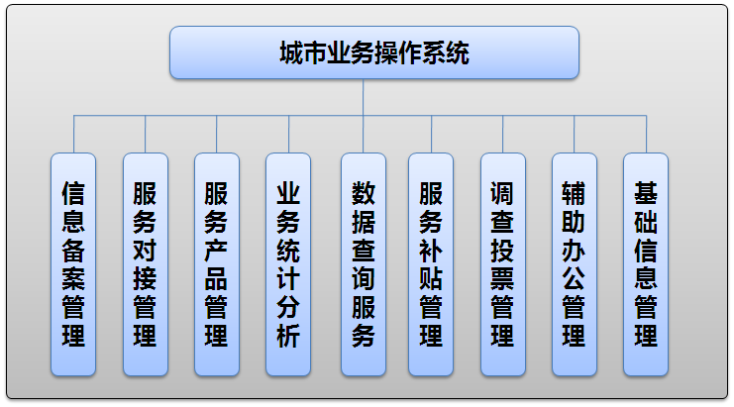
服务管理系统
- 信息备案管理
支持中小商贸流通企业、企业服务机构、商圈等信息备案。备案信息包括：对名称、地址、所属地区、负责人联系方式、分类、规模、范围以及相关信息等进行登记，建立信息数据库，将登记信息进行统一存储管理。提供相关信息的维护、综合查询等功能。
- 企业备案管理
对中小商贸流通企业名称、地址、联系方式、所属地区、企业性质、税务登记情况以及相关信息等进行备案登记，建立中小商贸流通企业备案信息库，将备案信息进行统一存储管理。提供中小流通企业备案信息的维护、综合查询等后续操作。
- 企业备案注册
企业注册信息可以在服务中心和服务点的服务大厅提交纸质材料由服务中心人员帮助企业进行完成备案注册。
- 企业资格申请
中小商贸流通企业在册信息后，服务中心管理员要进行资格审核，资格审核通过后生成企业服务编码。
- 资格审核查询
提供按企业、审核状态、审核结果等条件进行综合查询，用以实现对企业的划型审核过程管理。
中小商贸流通企业登记表
企业名称 |  |  |  |  |  |  |  |  |  |  | 营业执照号码
组织机构代码 |  |  |  |  |  |  |  |  |  |  | 海关登记号码
企业编号 |  | 自动生成
所属行政地区 |  | 省 市 区 |  |  |  |  |  |  |  | 所属商圈
所属乡（镇）办事处 |  |  | 乡（镇） 村 |  |  |  |  |  |  |  |  |  | 邮 编
E－mail |  |  |  |  |  | 注册  资金 |  | 万元 |  |  |  |  | 注册登记  时间 |  |  |  |  |  |  |  |  | 注销时间
企业法定  代表人情况 | 姓 名 |  |  |  | 性 别 |  |  | 出生年月 |  |  |  |  |  |  |  |  | 学历
联 系 人 |  |  |  | 电话（） |  |  |  |  | 手机 |  |  |  |  |  | 传真
注册登记  类型 | 1、集体企业 2、股份合作企业 3、联营企业  4、有限责任公司 5、股份有限公司 6、私营企业  7、港澳台商投资企业 8、外商投资企业 9、其它
职工总数 | 人 |  |  | 其中：  大专以上人员 |  |  |  | 人 |  |  |  | 其中：  研究开发人员 |  |  |  |  |  |  |  | 人
所属行业：

年度企业总收入 |  |  |  | 万元 |  |  |  | 年度企业净利润 |  |  |  |  |  |  |  | 万元
年度产品销售总额 |  |  |  | 万元 |  |  |  | 年度企业交税总额 |  |  |  |  |  |  |  | 万元
年末企业总资产 |  |  |  | 万元 |  |  |  | 年度企业技术开发  经费支出额 |  |  |  |  |  |  |  | 万元
中小企业划分类型
经营范围（描述在500字以内）：

企业简介（描述在1500字以内）

- 机构备案管理
对第三方的服务机构名称、地址、联系方式、所属地区、单位性质、所属行业、服务内容和范围以及相关信息等进行登记，建立第三方的服务机构信息库，将登记信息进行统一存储管理。提供第三方的服务机构信息的维护、综合查询等功能。
- 机构备案录入
服务机构通过服务中心每年以招标方式确定，确定的服务机构将由服务中心人员在系统进行备案注册，生成服务机构的编号。
- 机构补充资料审核
对服务机构补充修改的信息资料进行核实和审核。提供按单位名称、审核状态、审核结果等条件进行综合查询，实现对第三方服务机构审核过程管理。系统要支持审核流程的步骤进行管理，动态增删审核步骤。
- 机构用户设置
机构备案注册后，为服务机构分配用户和帐号。
- 商圈\服务点备案管理
对商圈和服务点的名称、地址、所属地区、商圈负责人联系方式、商圈分类、商圈规模、商圈范围以及相关信息等进行登记，建立商圈信息库，将登记信息进行统一存储管理。提供商圈和服务点信息的维护、综合查询等功能。
- 商圈和服务点备案录入
服务中心人员在系统进行统一录入，以市为单位顺序生成商圈和服务点编号。
- 商圈和服务点信息查询
根据条件查询服务中心内的商圈的信息，商圈和服务点联系人及联系方式。
- 商圈和服务点管理员设置
为商圈和服务点分配管理员。商圈和服务点管理员分别具有该商圈和服务点管理功能。
- 审核流程管理
对企业备案注册申请提供审核机制。支持审核流程的步骤进行管理，动态增删审核步骤。通过定义审核流程步骤可以实现灵活的审核流程机制。
- 服务对接管理
服务项目管理包括：企业申请管理、机构推荐管理、项目意向备案管理、项目结果备案管理、项目服务过程监督、服务投诉记录、备案项目查询等功能。
- 企业申请管理
- 企业申请
企业通过网站或服务大厅提出服务申请。填写服务项目申请表。服务中心后台系统可以查询到企业提交的申请。
- 企业网上申请审核
由服务中心对申请企业的申请资料进行核实，对服务项目的真实性进行调查，和申请企业沟通交流。
- 服务项目申请
服务中心可以代替企业进行服务项目的申请。选择需要申请的企业后，进行服务项目申请表的填写。
- 服务项目推荐
服务中心自身能够解决的信息类服务需求，由服务中心承担项目的服务。如果服务中心承担不了，由服务中心根据第三方服务机构的资质情况择优推荐不少于两家服务机构。为项目申请企业和第三方服务机构牵线搭桥。
- 推荐项目管理
企业首次提出的项目申请，需要服务机构解决的个性化需求，审核通过后由服务中心择优推荐不少于两家服务机构，进行机构推荐。
- 服务预警管理
服务预警功能是需要系统自动列出超出“预警天数”内还未与服务机构达成协议的企业申请。服务预警管理中的服务申请，服务中心可以进行再次推荐或者终止该申请。
“预警天数”应提供自动设置功能，可以由系统的超级管理员在“系统管理”的“参数设置”中设置该天数，系统初始化设置为10天。
- 服务意向审核
服务机构与企业取得联系，企业选择一家服务机构达成服务意向，明确服务具体内容和收费标准，并通过网站向服务中心备案。企业直接到服务机构咨询并初步达成服务意向的，也需要通过网站向服务中心备案。
服务中心对服务机构提交的“服务意向备案表”中的信息审核。服务中心审核服务意向备案内容，不符合的备案信息将被驳回。驳回的意向服务机构可以修改后再次申报。
- 服务结果审核
服务中心对服务机构填报的服务结果备案表进行审核。服务机构填报完服务结果备案表后，服务中心工作人员在“结果备案审核”上可以看到备案结果并进行审核。
- 服务投诉管理
当企业或服务机构对服务项目有争议时，可以进行服务投诉。服务中心受理企业或服务机构的投诉内容，进行调解，回复企业投诉。
- 服务产品管理
服务产品管理是对服务机构发布的服务产品进行审核，系统发布的服务产品都是通过服务机构统一上报后经过服务中心审核发布的。
- 服务产品审核
对服务机构发布的服务产品进行审核。
- 服务产品发布
服务中心可以对集中采购产品进行发布。
- 服务产品管理
对服务产品进行管理。包括：产品查询、检索，发布、撤销等管理。
- 业务分析统计
服务中心根据有关部门和相关工作要求，制定相应的报表系统，开展服务项目的统计，对共性需求进行分析，并指导服务机构开发新产品。

统计分析报表
按照每月、季度、半年、年度需要对服务项目情况进行统计汇总。
服务中心的各级管理组织可以对服务数据进行统计查询。
服务中心可以统计该中心内的所有数据情况。服务站、商圈统计各自网点下的数据情况
汇总表：
统计单位 | **服务中心（或者 ** 服务站 / **商圈）
注册企业总数 |  | 注册服务机构总数
企业申请服务总数 |  | 意向备案总数
服务结果备案总数 |  | 平均服务满意度
意向备案成功率 |  | 结果备案成功率
统计时间 | 年 月 日---年 月 日
按行业明细表：
统计单位 |  | **服务中心（或者 ** 服务站 / **商圈）
注册企业总数 |  |  |  | 注册服务机构总数
企业申请服务总数 |  |  |  | 意向备案总数
服务结果备案总数 |  |  |  | 平均服务满意度
行业分类统计数据
所属行业 | 注册总企业数 |  | 企业申请服务总数 | 意向备案总数 | 服务结果备案总数 |  | 服务结果备案总数
零售业
批发业
……
统计时间 |  | 年 月 日---年 月 日
按服务类型统计
统计单位 |  | **服务中心（或者 ** 服务站 / **商圈）
注册企业总数 |  |  |  | 注册服务机构总数
企业申请服务总数 |  |  |  | 意向备案总数
服务结果备案总数 |  |  |  | 平均服务满意度
服务类型
服务类型 | 服务机构数量 |  | 企业申请服务总数 | 意向备案总数 | 服务结果备案总数 |  | 服务结果备案总数
银行贷款
金融担保
法律咨询
……
统计时间 |  | 年 月 日---年 月 日
服务统计清单如下
统计单位 |  |  | **服务中心（或者 ** 服务站 / **商圈）
序号 | 企业编码 | 中小商贸企业名称 |  | 企业类型 | 服务机构编码 | 服务机构名称 | 服务项目类型 | 服务内容 | 意向登记时间 | 结果登记时间 | 服务满意度评分 | 财政资金补助 | 服务费用 | 团购项目
1
2
…
合计
统计时间 |  |  |  | 年 月 日—年 月 日

业务数据上报
根据国家上报数据报表要求，定期将业务数据汇总分析后，进行数据上报数据需要上报省级信息平台、国家信息平台。
- 数据查询服务
由于服务操作平台在服务过程中会产生大量基础业务数据，建立数据查询功能，根据不同人员权限和不同区域权限查询不同数据。
- 企业信息查询
建立企业基本备案信息和企业信用基础数据信息。根据条件可查询系统内备案的企业信息。
- 服务机构查询
建立企业基本备案信息和企业信用基础数据信息。根据条件可查询系统内备案的企业信息。
- 服务产品查询
对城市业务操作平台内发布的所有服务产品的具体信息进行查询。
- 服务意向查询
对审核通过后备案的服务意向详细信息进行查询。
- 服务结果查询
对审核通过后备案的服务结果的详细信息进行查询。
- 服务政策补贴管理
服务中心定期汇总系统服务机构完成服务项目情况。根据服务项目最终评价结果，给予一定的政策补贴。

项目补贴申请
根据项目最终评价结果，服务中心填写将来对服务机构的资金补贴。
服务机构财补贴申请总表
服务机构名称： |  | 编号：
法人代表 |  | 联系人电话
企业服务总数 |  | 服务费总金额
服务满意度总分数 |  | 建议财政补助总金额
所属服务站（商圈）名称 |  | 所属服务站（商圈）联系人、电话
所属服务站（商圈）地址 | 省 市 区 _______________
统计时间 | 年 月 日 ----- 年 月 日
申报服务中心名称
申报人姓名 |  |  | 申请时间 | 年 月 日
服务机构财补贴申请明细表
服务机构名称： |  |  |  |  |  |  |  | 编号：
统计时间 |  |  |  | 年 月 日 ----- 年 月 日
序号 | 企业编码 | 中小商贸企业名称 | 企业类型 |  | 服务项目类型 | 是否团购项目 | 服务内容 |  | 意向登记时间 | 结果登记时间 | 服务满意度评分 |  | 服务费金额 | 建议财政资金补贴 | 备注
1
2
总计

资金补贴审核
打印报表，资金审核通过后，单个项目的补贴金额。

补贴公示查询
根据多种条件来检索查询财政项目补贴的情况。

补贴情况统计
服务中心可以根据年度统计财政补贴的情况。
项目补贴统计表
统计单位 | **服务中心（或者 ** 服务站 / **商圈）
年度 | 2012年度
补贴服务机构总数 |  | 服务费用总数
财政补贴总数
- 调查投票管理
在中小商贸流通企业服务过程中将经常需要组织一些企业参与的调查投票、调查问卷等活动，建立调查投票的功能，由具有投票系统管理权限的用户创建投票内容并发布到网站，方便快速并能使更多的企业参与到调查范围中。
- 创建调查投票
在管理员首先创建投票主题，然后设置该主题下的投票选项内容。
- 发布调查投票
在管理员创建调查投票内容后，需要进行发布，调查投票发布需要设置投票的开始和结束时间，即投票的有效期。发布后可在网站上显示该调查投票内容。
- 统计调查结果
对调查投票的结果系统需要自动进行统计，生成报表和图表形式的分析统计内容。
- 辅助办公工具
系统为服务中心和各服务网的工作人员提供日常办公服务工具。

个人工作日志
提供个人工作日志，对服务中心及各网点的工作情况进行管理,工作人员填写相应的工作日志，其所在上级部门可以查看其工作日志，巡查监督其工作。

工作通讯录
提供服务中心组织机构以及相关部门人员的工作通讯录。

工作通知
可以向服务中心和各服务网的工作人员发布工作通知。

站内邮件
用于系统内部邮件通知，可以选择按部门群发也可以实现单一向用户发送，实现平台内部通信，提供系统内对象查询功能，方便快速定位。
- 系统管理

区域信息管理
系统需要初始化城市现有的所有行政区域，服务中心要形成覆盖市、区（县）的两级服务网点。

组织机构管理
服务中心建立中小商贸流通企业服务平台三级服务网络和信息员队伍，在各类中小商贸流通企业集聚区、行业协会、下级商务部门设立联系点，形成覆盖市、区（县）、乡镇（办事处）的两级服务网点。

统一认证
本系统采用统一的身份认证，通过操作模块列表来控制角色所具有的权限。所谓操作模块列表就是用户能够执行的对系统操作模块的列表。分配不同的模块操作权限给市、区（县）等各服务网点和垂直商务管理部门的用户。系统会初始化一些基本模块给各级用户。

基础数据维护
服务平台的建设需要一套规范的编码体系，为信息的分类和检索及统计提供基础技术支持，需要建立流通企业服务项目分类、行业分类（国家标准）、商务部流通企业分类编码、行政区域编码（国家标准）等。根据国家标准分类文件，首选国家分类标准和部级分类标准，同时制定本平台特殊的信息处理编码。

系统参数设置
用于对平台进行全局和个性化的参数设置，包括参数配置、各专线服务平台的参数设置、统计报表参数配置和个性化输出显示的参数配置等。

网站信息管理系统
网站综合信息管理系统是一套通用的信息发布平台，支持一个平台多个互联网站点的建立及统一管理，是一套智能化的多站点群的网站综合信息管理系统。通过内容管理系统，平台可以高效率地创建内容丰富的业务应用，重用内容，将内容服务与其他业务应用集成起来，形成信息服务与专业业务服务相结合的中小商贸流通企业服务门户网站。门户网站发布的信息需有服务中心工作人员统一发布集中管理，通过网站信息管理系统，统一管理门户网站的图文、视频等信息内容。各城市可以根据各自需要选择适合管理需要的网站信息系统。

系统基础支撑服务
中小商贸流通企业公共服务城市业务平台的各项业务应用可以加入一些支撑服务软件，例如：数据采集服务，呼叫中心服务，短信服务，地图服务等。各城市可以根据各自需要选择扩充其他的基础功能。
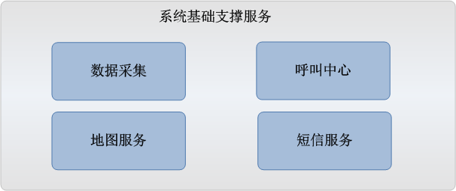
- 呼叫中心服务
呼叫中心基本服务是满足服务中心的语音呼叫业务服务，呼叫中心系统集成了呼叫排队及智能路由、自动语音交互服务、人工电话服务及录音质检系统等全面的呼叫中心系统平台功能。
- 短信服务
短信基础功能：支持短信上下行、支持群发功能。短信群发、信息推广。
消息发送，选择发送人、编辑短消息进行发送。
消息发送历史查询，查询历史发送的消息内容。
- 地图服务
地图服务是指通过利用百度、谷歌等成熟的地图服务平台的二次开发接口，为平台提供地图服务。例如：本地搜索服务、周边搜索、地点标注、距离测算等。
主要用于标注各业务主体的位置信息。

附件1：城市平台信息编码要求
一、企业备案代码编码规则
企业备案代码由11位阿拉伯数字组成，前六位为行政区划代码（参照GB/T 2260第3.2条），第1、2位代表省、自治区、直辖市，第3、4位代表地区，第5、6位代表区县，第7、8、9、10、11为顺序码。
代码的表示形式如下：
XXXXXX XXXXX
| | | |___________第7、8、9、10、11为顺序码
| | |______________第5、6位代表区县
| |________________第3、4位代表地区
|__________________第1、2位代表省、自治区、直辖市
二、服务机构备案代码编码规则
服务机构备案代码由11位阿拉伯数字组成，前六位为行政区划代码（参照GB/T 2260第3.2条），第1、2位代表省、自治区、直辖市，第3、4位代表地区，第5、6位代表区县，第7、8、9、10、11为顺序码。
代码的表示形式如下：
XXXXXX XXXXX
| | | |____________第7、8、9、10、11为顺序码
| | |_______________第5、6位代表区县
| |_________________第3、4位代表地区
|___________________第1、2位代表省、自治区、直辖市

三、服务单位代码编码规则
各城市服务中心、区（县）服务点、商圈服务点作为服务单位进行编码。服务单位代码由9位阿拉伯数字和字母组成，前六位为行政区划代码（参照GB/T 2260第3.2条），第1、2位代表省、自治区、直辖市，第3、4位代表地区，第5、6位代表区县，第7位为服务单位类型(A服务中心，B区（县）服务点，C商圈服务点)，第8、9为顺序码。
代码的表示形式如下：
XXXXXXXXX
| | |||__________第8、9为顺序码
| | ||___________第7位为服务单位类型(A服务中心，B区(县)服务点，C商圈)
| | |____________第5、6位代表区县
| |_______________第3、4位代表地区
|__________________第1、2位代表省、自治区、直辖市

四、服务项目申请编码规则
企业每一次提出的服务申请生成一个服务项目申请编码，在服务过程中通过对服务项目申请编码进行跟踪。服务单位代码由11位阿拉伯数字组成，前四位为行政区划代码（参照GB/T 2260第3.2条），第1、2位代表省、自治区、直辖市，第3、4位代表地区，第5、6、7、8、9、10、11为顺序码。

XXXXXXXXXXX
| | |_____________第5、6、7、8、9、10、11为顺序码
| |__________________第3、4位代表地区
|_______________________第1、2位代表省、自治区、直辖市

五、服务产品编码规则
平台发布的服务产品要进行编码。服务产品代码由8位阿拉伯数字组成，第1位服务产品的类别（1为普通产品；2为集中采购产品），第2、3、4、5、6、7、8为顺序码。
XXXXXXXX
| |__________________第2、3、4、5、6、7、8为顺序码
|_______________________第1位代服务产品类别（1为普通产品；2为集中采购产品）

附件2：行业标准规范要求
一、行政区域代码规范
按照国标GB/T 2260《中华人民共和国行政区划代码》。
二、企业所属行业
企业所属行业，按照GB/T 4754-2011 《国民经济行业分类》的大类、中类作两级分类，编码依据国标编码。参考内容如下表：
大类 | 中类 | 类 别 名 称 | 说 明
51 |  | 批发业
 | 511 | 农、林、牧产品批发 | 指未经过加工的农作物、林产品及牲畜、畜产品、鱼苗的批发和进出口活动，但不包括蔬菜、水果、肉、禽、蛋、奶及水产品的批发和进出口活动，包括以批发为目的的农副产品收购活动
 | 512 | 食品、饮料及烟草制品批发 | 指经过加工和制造的食品、饮料及烟草制品的批发和进出口活动，以及蔬菜、水果、肉、禽、蛋、奶及水产品的批发和进出口活动
 | 513 | 纺织、服装及家庭用品批发 | 指纺织面料、纺织品、服装、鞋、帽及日杂品、家用电器、家具等生活日用品的批发和进出口活动
 | 514 | 文化、体育用品及器材批发 | 指各类文具用品、体育用品、图书、报刊、音像、电子出版物、首饰、工艺美术品、收藏品及其他文化用品、器材的批发和进出口活动
 | 515 | 医药及医疗器材批发 | 指各种化学药品、生物药品、中药及医疗器材的批发和进出口活动；包括兽用药的批发和进出口活动
 | 516 | 矿产品、建材及化工产品批发 | 指煤及煤制品、石油制品、矿产品及矿物制品、金属材料、建筑和装饰装修材料以及化工产品的批发和进出口活动
 | 517 | 机械设备、五金产品及电子产品批发 | 提供通用机械、专用设备、交通运输设备、电气机械、五金、交通器材、电料、计算机设备、通讯设备、电子产品、仪器仪表及办公用机械的批发和进出口活动
 | 518 | 贸易经纪与代理 | 指代办商、商品经纪人、拍卖商的活动；专门为某一生产企业做销售代理的活动；为买卖双方提供贸易机会或代表委托人进行商品交易代理活动
 | 519 | 其他批发业 | 指上述未包括的批发和进出口活动
52 |  | 零售业
 | 521 | 综合零售
 | 522 | 食品、饮料及烟草制品专门零售 | 指专门经营粮油、食品、饮料及烟草制品的店铺零售活动
 | 523 | 纺织、服装及日用品专门零售 | 指专门经营纺织面料、纺织品、服装、鞋、帽及各种生活日用品的店铺零售活动
 | 524 | 文化、体育用品及器材专门零售 | 指专门经营文具、体育用品、图书、报刊、音像制品、首饰、工艺美术品、收藏品、照相器材及其他文化用品的店铺零售活动
 | 525 | 医药及医疗器材专门零售 | 指专门经营各种化学药品、生物药品、中药、医疗用品及器材的店铺零售活动
 | 526 | 汽车、摩托车、燃料及零配件专门零售 | 指专门经营汽车、摩托车、汽车部件、汽车零配件及燃料的店铺零售活动
 | 527 | 家用电器及电子产品专门零售 | 指专门经营家用电器和计算机、软件及辅助设备、电子通信设备、电子元器件及办公设备的店铺零售活动
 | 528 | 五金、家具及室内装饰材料专门零售 | 指专门经营五金用品、家具和装修材料的店铺零售活动，以及在家具、家居装饰、建材城（中心）及展销会上设摊位的销售活动
 | 529 | 货摊、无店铺及其他零售业
58 |  | 装卸搬运和运输代理业
 | 581 | 装卸搬运
 | 582 | 运输代理业 | 指与运输有关的代理及服务活动
59 |  | 仓储业 | 指专门从事货物仓储、货物运输中转仓储，以及以仓储为主的货物送配活动，还包括以仓储为目的的收购活动
 | 591 | 谷物、棉花等农产品仓储
 | 599 | 其他仓储业
61 |  | 住宿业 | 指为旅行者提供短期留宿场所的活动，有些单位只提供住宿，也有些单位提供住宿、饮食、商务、娱乐一体的服务，本类不包括主要按月或按年长期出租房屋住所的活动
 | 611 | 旅游饭店 | 指按照国家有关规定评定的旅游饭店和具有同等质量、水平的饭店活动
 | 612 | 一般旅馆 | 指不具备评定旅游饭店和同等水平饭店的一般旅馆的活动
 | 619 | 其他住宿业 | 指上述未列明的住宿服务
62 |  | 餐饮业 | 指通过即时制作加工、商业销售和服务性劳动等，向消费者提供食品和消费场所及设施的服务
 | 621 | 正餐服务 | 指在一定场所内提供以中餐、晚餐为主的各种中西式炒菜和主食，并由服务员送餐上桌的餐饮活动
 | 622 | 快餐服务 | 指在一定场所内提供快捷、便利的就餐服务
 | 623 | 饮料及冷饮服务 | 指在一定场所内以提供饮料和冷饮为主的服务
 | 629 | 其他餐饮业
71 |  | 租赁业
 | 711 | 机械设备租赁 | 指不配备操作人员的机械设备的租赁服务
 | 712 | 文化及日用品出租
72 |  | 商务服务业
 | 721 | 企业管理服务
 | 722 | 法律服务 | 指律师、公证、仲裁、调解等活动
 | 723 | 咨询与调查
 | 724 | 广告业 | 指在报纸、期刊、路牌、灯箱、橱窗、互联网、通讯设备及广播电影电视等媒介上为客户策划、制作的有偿宣传活动
 | 725 | 知识产权服务 | 指对专利、商标、版权、著作权、软件、集成电路布图设计等的代理、转让、登记、鉴定、评估、认证、咨询、检索等活动
 | 726 | 人力资源服务 | 指提供公共就业、职业中介、劳务派遣、职业技能鉴定、劳动力外包等服务
 | 727 | 旅行社及相关服务 | 指为社会各界提供商务、组团和散客旅游的服务，包括向顾客提供咨询、旅游计划和建议、日程安排、导游、食宿和交通等服务
 | 728 | 安全保护服务 | 指为社会提供的专业化、有偿安全防范服务
 | 729 | 其他商务服务业
79 |  | 居民服务业
 | 791 | 家庭服务 | 指雇佣家庭雇工的家庭住户和家庭户的自营活动，以及在雇主家庭从事有报酬的家庭雇工的活动，包括钟点工和居住在雇主家里的家政劳动者的活动
 | 792 | 托儿所服务 | 指社会、街道、个人办的面向不足三岁幼儿的看护活动，可分为全托、日托、半托，或计时的服务
 | 793 | 洗染服务 | 指专营的洗染店以及在宾馆、饭店内常设的独立（或相对独立）洗染服务
 | 794 | 理发及美容服务 | 指专业理发、美容保健服务，以及在宾馆、饭店或娱乐场所常设的独立（或相对独立）理发、美容保健服务
 | 795 | 洗浴服务 | 指专业洗浴室以及在宾馆、饭店或娱乐场所常设的独立（或相对独立）洗浴、温泉、SPA等服务
 | 796 | 保健服务 | 指专业保健场所以及在宾馆、饭店或娱乐场所开设的独立（或相对独立）保健按摩、足疗等服务
 | 797 | 婚姻服务 | 指婚姻介绍、婚庆典礼等服务
 | 798 | 殡葬服务 | 指与殡葬有关的各类服务
 | 799 | 其他居民服务业 | 指上述未包括的居民服务
80 |  | 机动车、电子产品和日用产品修理业
 | 801 | 汽车、摩托车修理与维护
 | 802 | 计算机和办公设备维修 | 指对计算机硬件及系统环境的维护和修理活动
 | 803 | 家用电器修理
 | 809 | 其他日用产品修理业
81 |  | 其他服务业
 | 811 | 清洁服务 | 指对建筑物、办公用品、家庭用品的清洗和消毒服务；包括专业公司和个人提供的清洗服务
 | 819 | 其他未列明服务业

三、企业登记注册类型
登记注册类型代码 | 登记注册类型名称 | 大类标志 | 中类标志 | 父亲类型
100 | 内资企业 | Y
110 | 国有企业 |  | Y | 100
120 | 集体企业 |  | Y | 100
130 | 股份合作企业 |  | Y | 100
140 | 联营企业 |  | Y | 100
150 | 有限责任公司 |  | Y | 100
160 | 股份有限公司 |  | Y | 100
170 | 私营企业 |  | Y | 100
190 | 其他内资企业 |  | Y | 100
200 | 港、澳、台商投资企业 | Y
210 | （港澳台商）合资经营企业 |  | Y | 200
220 | （港澳台商）合作经营企业 |  | Y | 200
230 | （港澳台商）独资经营公司 |  | Y | 200
240 | （港澳台商）投资股份有限公司 |  | Y | 200
250 | （港澳台商）企业 |  | Y | 200
300 | 外商投资企业和外国企业 | Y
310 | 中外合资经营企业 |  | Y | 300
320 | 中外合作经营企业 |  | Y | 300
330 | 外资企业 |  | Y | 300
340 | 外商投资股份有限公司 |  | Y | 300
350 | 外国企业 |  | Y | 300
400 | 个体经营 | Y
410 | 个体工商户 |  | Y | 400
420 | 个人合伙 |  | Y | 400
430 | 个人 |  | Y | 400

四、服务类型分类
暂时按照“信息服务、科技应用、融资服务、管理提升、市场开拓”五大类进行分类。具体以正在制订的《服务中小商贸流通企业项目分类规范》行业标准为准。
一级分类 |  | 二级分类
信息服务 | 01
 |  | 市场信息 | 0101
 |  | 统计数据 | 0102
 |  | 研究报告 | 0103
 |  | 政策法规 | 0104
 |  | 其他信息 | 0105
科技创新及应用 | 02
 |  | 信息技术研究及应用推广 | 0201
 |  | 企业信息化 | 0202
 |  | 电子商务应用推广服务 | 0203
 |  | 节能减排技术应用推广服务 | 0204
 |  | 流通商贸行业专业技术设备应用推广服务 | 0205
 |  | 知识产权服务 | 0206
 |  | 其他科技应用 | 0207
投融资服务 | 03
 |  | 银行贷款 | 0301
 |  | 债权融资 | 0302
 |  | 股权融资 | 0303
 |  | 典当 | 0304
 |  | 融资担保服务 | 0305
 |  | 投融资保险服务 | 0306
 |  | 投资服务 | 0307
 |  | 信用服务 | 0308
 |  | 其他投融资服务 | 0309
管理提升服务 | 04
 |  | 企业成长辅导 | 0401
 |  | 市场咨询与调查 | 0402
 |  | 行业活动与竞赛 | 0403
 |  | 电子商务咨询服务 | 0404
 |  | 物流配送咨询 | 0405
 |  | 法律咨询 | 0406
 |  | 人力资源培训 | 0407
 |  | 企业管理咨询 | 0408
 |  | 创业指导 | 0409
 |  | 其他 | 0410
市场开拓服务 | 05
 |  | 会展推广 | 0501
 |  | 广告与宣传 | 0502
 |  | 企业形象设计 | 0503
 |  | 国际贸易 | 0504
 |  | 物流配送 | 0505
 |  | 团体购销 | 0506
 |  | 其他市场开拓服务 | 0507

技术支持：
郑州威科姆科技股份有限公司
高 兴 电话：186 1168 7288
钱 展 电话：186 3819 0791
昌文章 电话：156 3719 1368

